电子交易平台
投标人手册

技术支持：江苏国泰新点软件有限公司
地址：江苏张家港市经济开发区(http://www.epoint.com.cn)
客服电话：0452-2799622 400-9280095

目录
目录 2
一、 系统前期准备 3
1.1、 安装驱动程序 3
1.3.1、 Internet选项 9
1.3.2、 关闭拦截工具 10
二、 投标文件制作说明 11
2.1.2、 驱动程序使用 12
2.1.3、 运行软件 13
软件主界面及相关介绍 14
2.1.4、 制作投标文件流程 15
三、 业务管理 16
3.2、 招标文件领取 18
3.3、 答疑文件领取 19
3.4、 上传投标文件 20
3.5、 中标通知书 21

系统前期准备

安装驱动程序
1、点击http://ggzy.jlbc.gov.cn:8090/TPBidder 进入会员登陆页面下载驱动
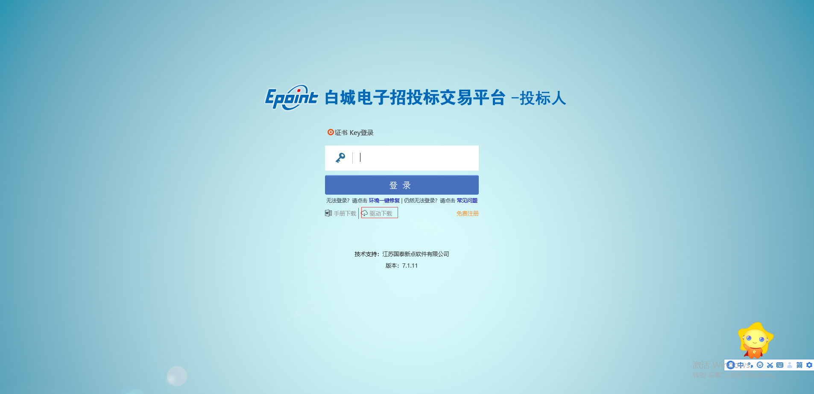
2、双击安装程序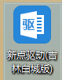，进入安装页面。
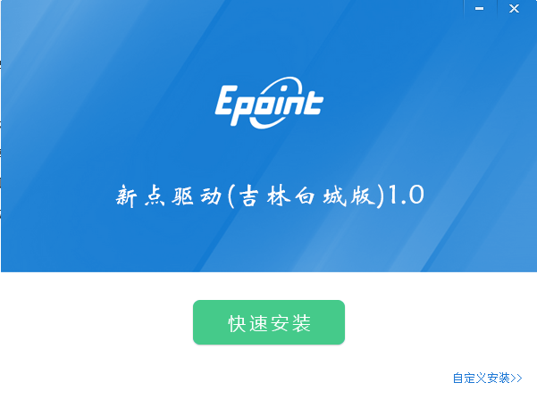
2、如不想安装默认途径，可以点击自定义安装，可以在此选择安装路径，配置完成后点击立即安装即可，如下图：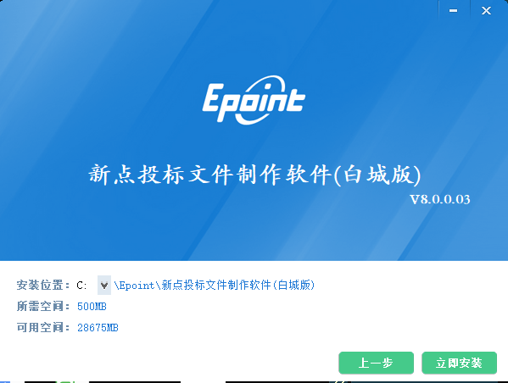

3、选择立即安装后，如下图：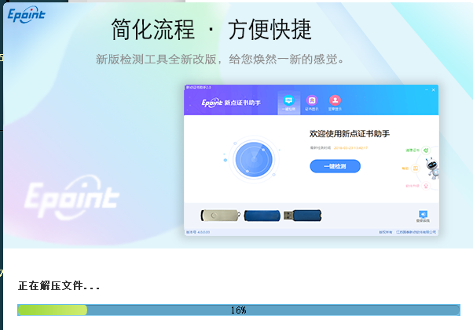
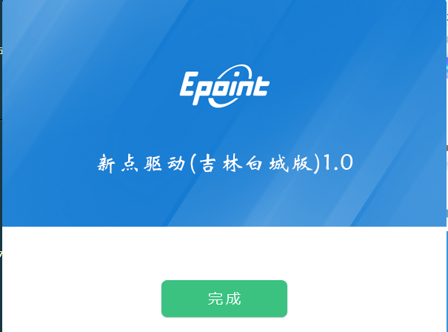点击完成即可

浏览器配置

Internet选项
为了让系统插件能够正常工作，请按照以下步骤进行浏览器的配置，推荐使用IE8.0以上版本。
- 打开浏览器，在“工具”菜单→“Internet选项”，如下图：
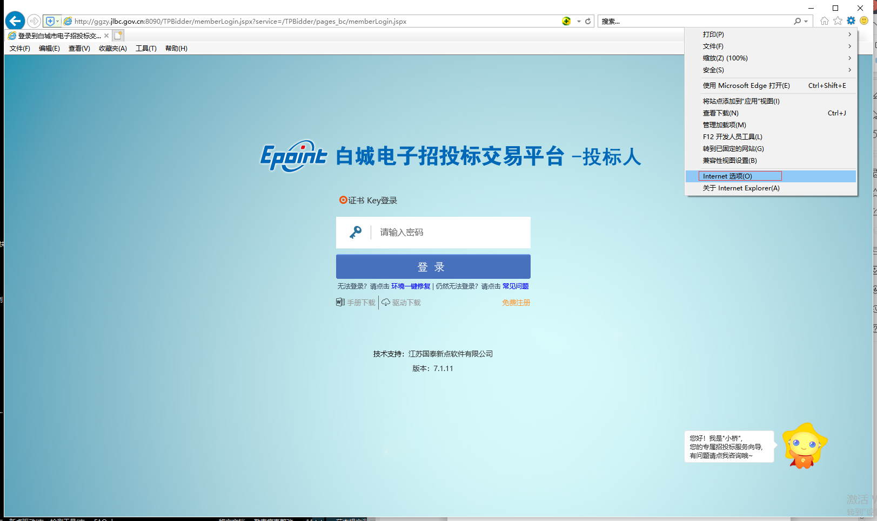

2、弹出对话框之后，请选择“安全”选项卡，具体的界面，如下图：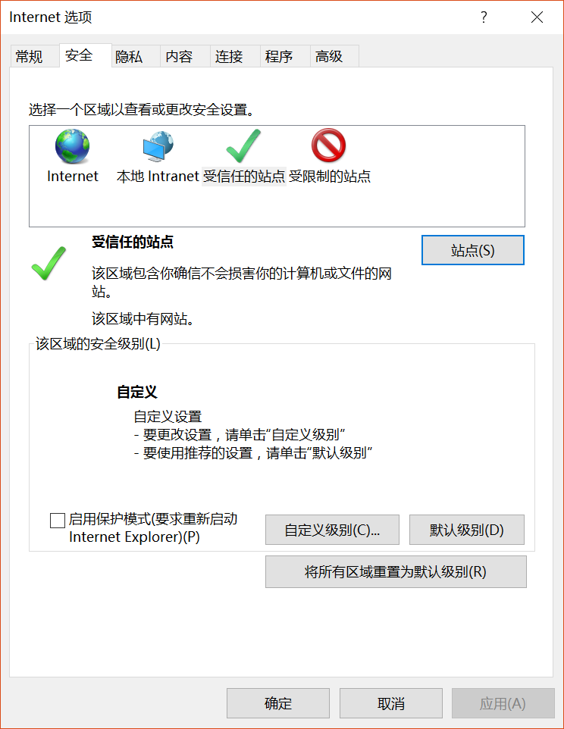
3、点击绿色的“受信任的站点”的图片，如下图：
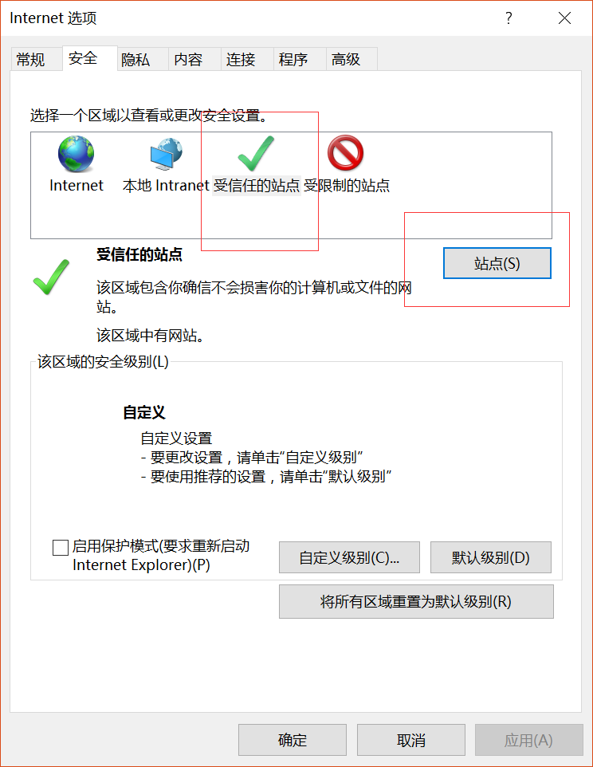

、点击“站点”按钮，出现如下对话框，如下图：
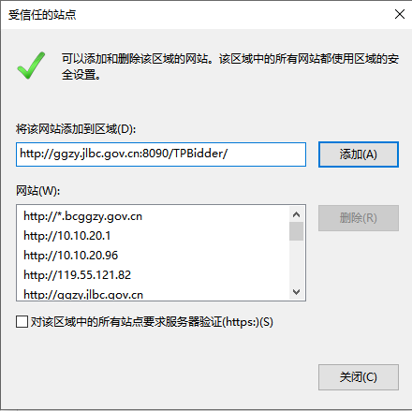
输入系统服务器的IP地址，格式例如：http://www.qqhrggzy.cn/，然后点击“添加”按钮完成添加，再按“关闭”按钮退出。
5、设置自定义安全级别，开放Activex的访问权限，如下图：
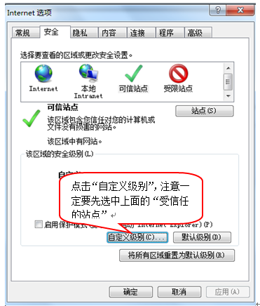
会出现一个窗口，把其中的Activex控件和插件的设置全部改为启用，如下图：
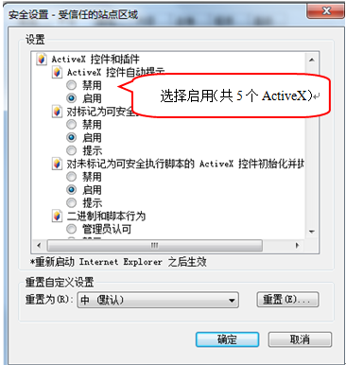
文件下载设置，开放文件下载的权限：设置为启用，如下图：
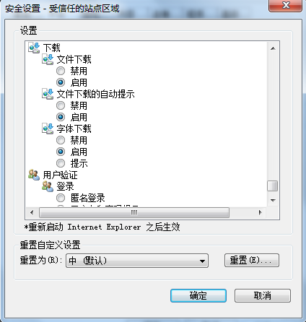

关闭拦截工具
上述操作完成后，如果系统中某些功能仍不能使用，请将在自定义级别中的拦截工具关闭再试用，如下图：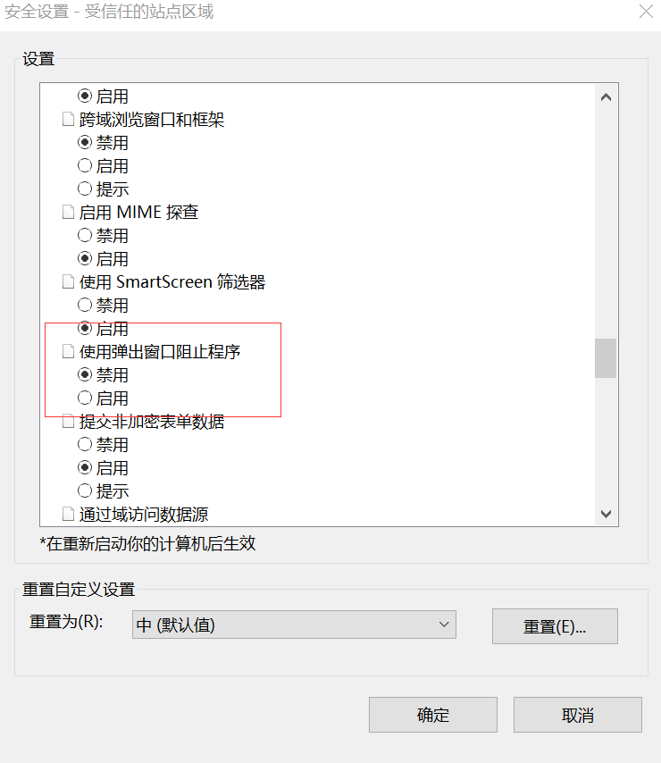

投标文件制作说明

投标软件安装
软件采用向导式安装界面，打勾我已阅读并同意，用户点击 <快速安装> 软件进行自动安装
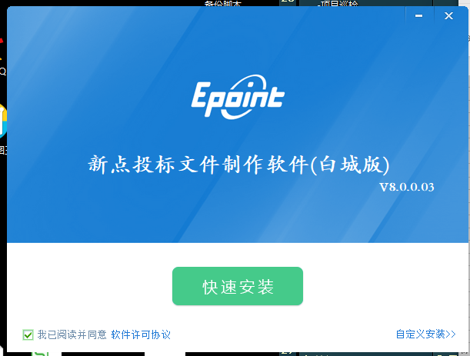

2、如不想安装默认途径，可以点击自定义安装，可以在此选择安装路径，配置完成后点击立即安装即可，如下图：

3、选择立即安装后，如下图：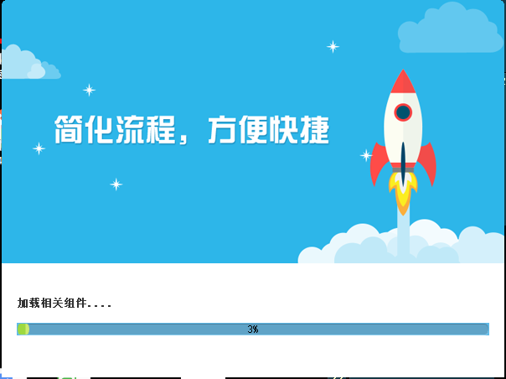

安装完之后桌面生成两个快捷方式如下：

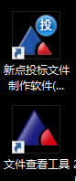第一个为制作软件，第二个为查看软件，然后进入交易主体乙方登录界面线上领取招标文件。

业务管理

招标文件领取
功能说明：投标人可以看到本单位允许参与的标段并了解该标段招标文件是否已经发布。
前置条件：已经提交了备案的招标文件，并经过建设工程交易科工作人员审核确认。
操作步骤：
- 点击“领取”按钮，如下图：
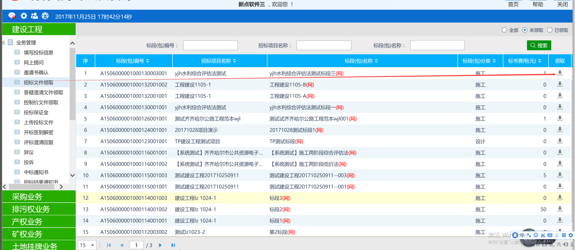

- 首先填写信息然后才能下载
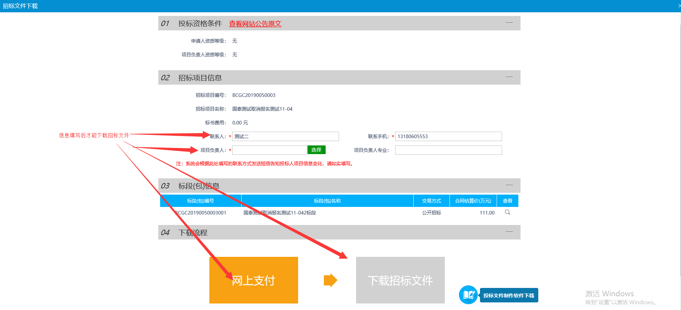
3、点击“下载招标文件”，领取招标文件；
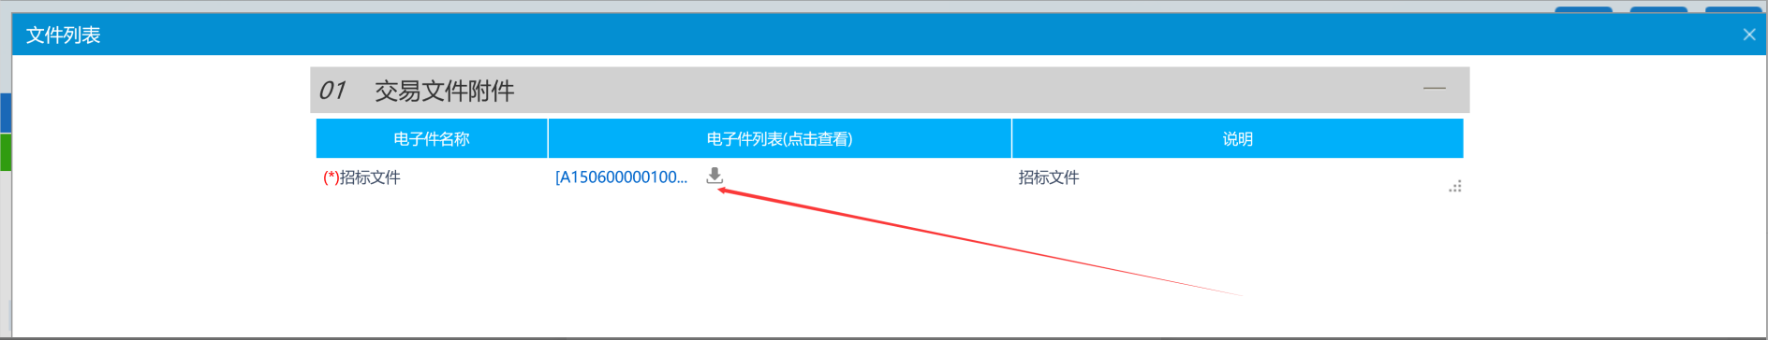
注：如果标书价格为0，则无需支付；

答疑文件领取
功能说明：投标人领取对应的答疑文件。
前置条件：
1、已经提交了答疑文件，并经过建设工程交易科工作人员审核确认；
2、投标人已经下载招标文件；
操作步骤：
1、点击“答疑澄清文件领取”按钮，如下图：
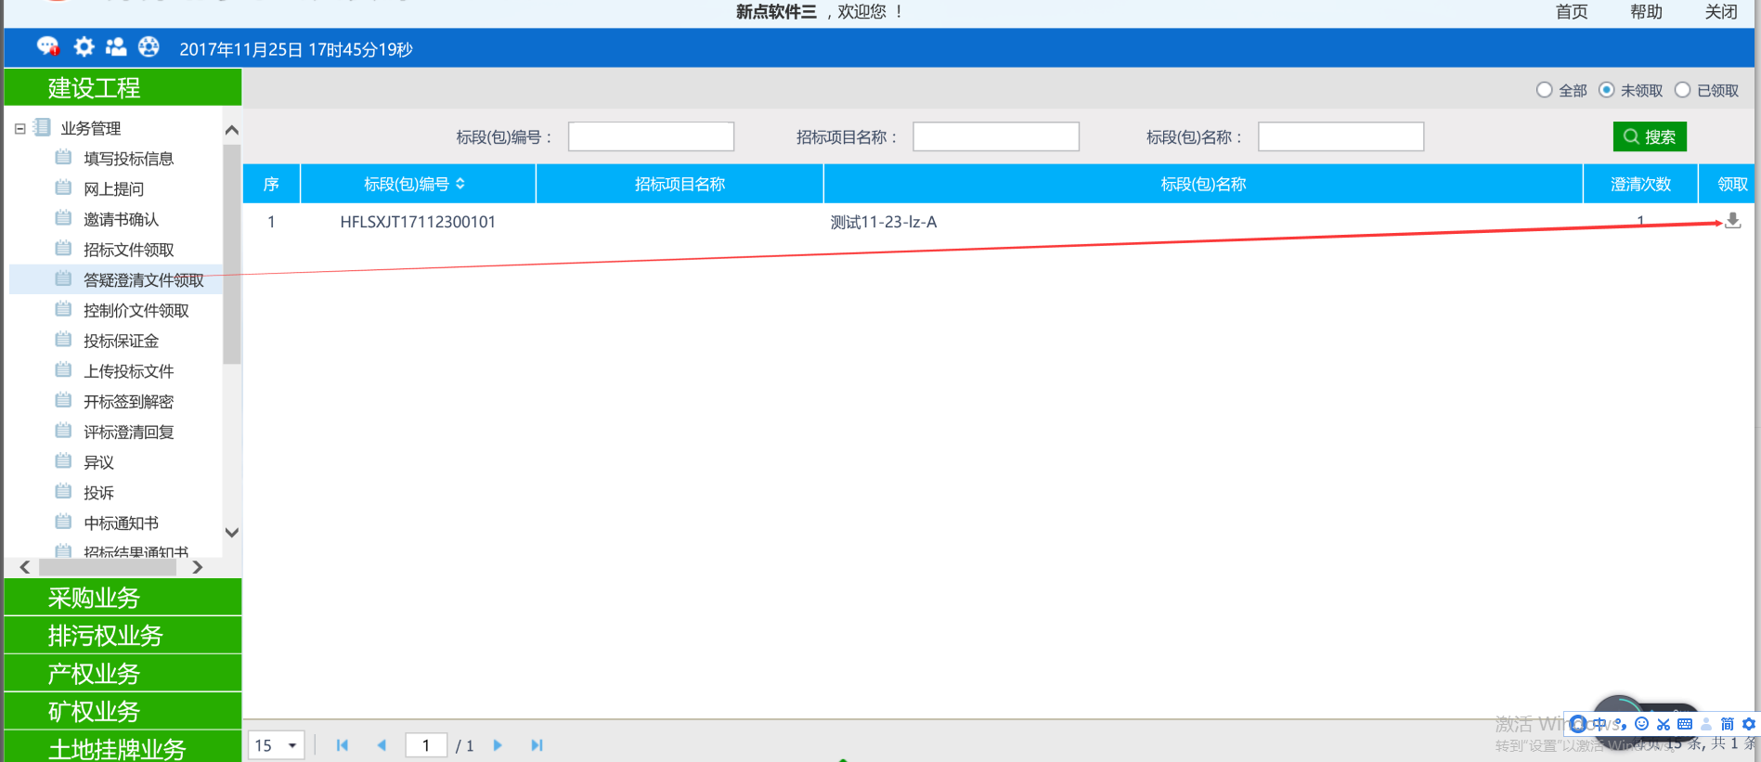
2、点击“领取”图标，领取答疑澄清文件，如下图：
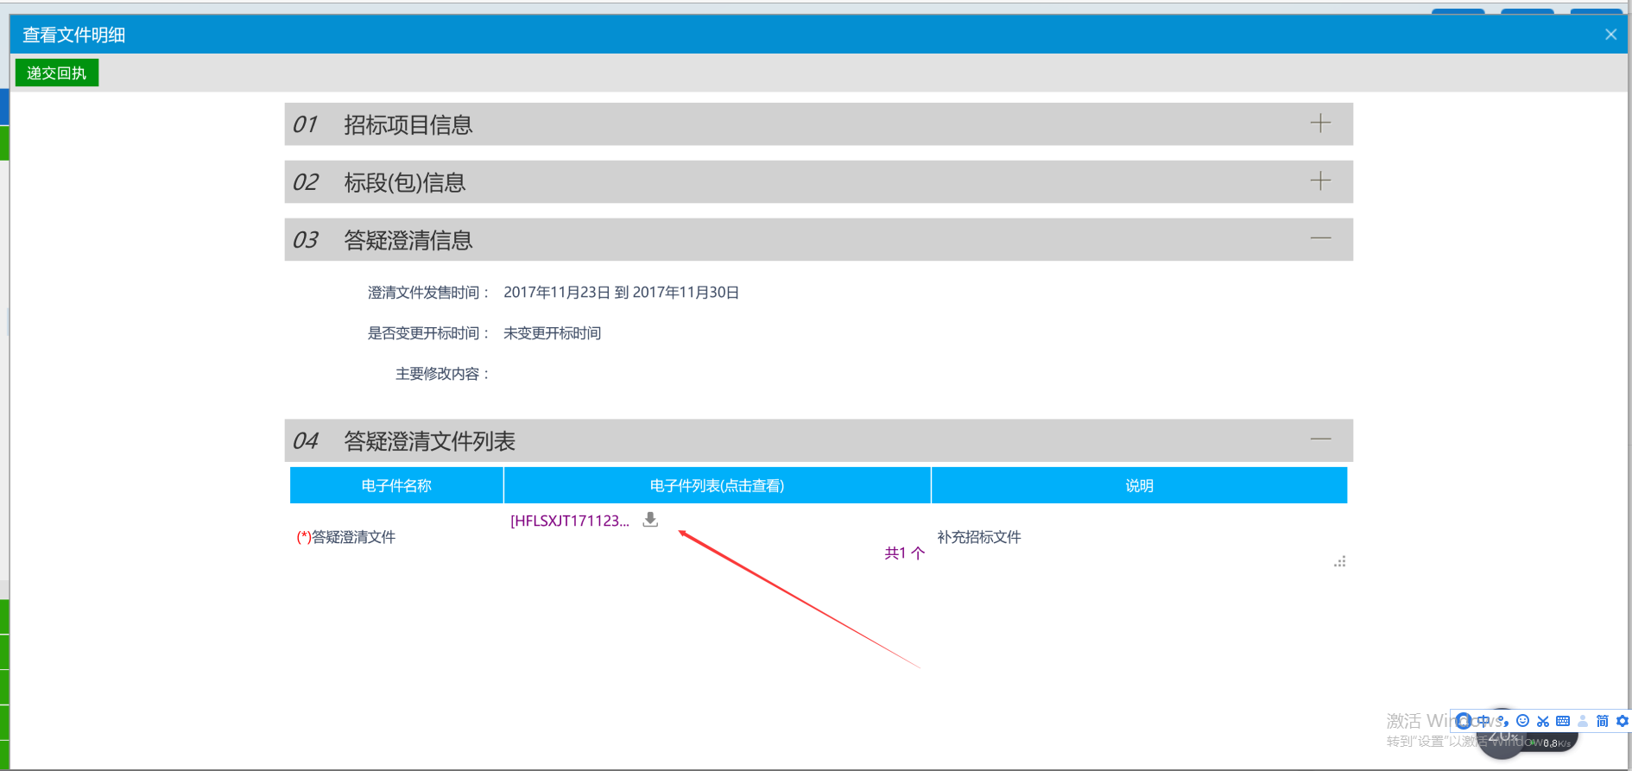

领取招标文件后打开刚才安装的投标文件制作工具，进行制作投标文件。

运行软件
软件安装好以后，会在桌面上产生一个快捷图标“新点投标文件制作软件”，直接双击这个图标，就可以进入软件，或者从Windows 的 开始 > 所有程序 > 新点软件 > 新点投标文件制作软件启动程序。

软件主界面及相关介绍
左边的操作流程栏以投标文件规定的投标文件组成来显示，此操作手册中以所有文件都显示来做示例讲解，用户实际操作过程中可根据实际的操作流程栏进行投标文件的编制。
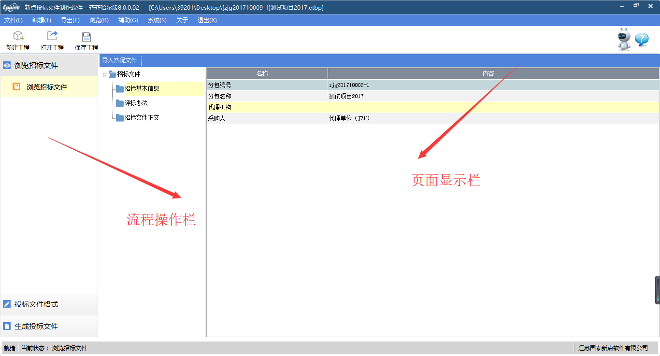

制作投标文件流程

新建项目
新建项目：点击 文件 > 新建工程，或者点击软件栏上的 <新建工程>。点击 <浏览> 选择招标文件（*.BCZF格式）或者答疑文件(*.BCCF)，点击 <打开>
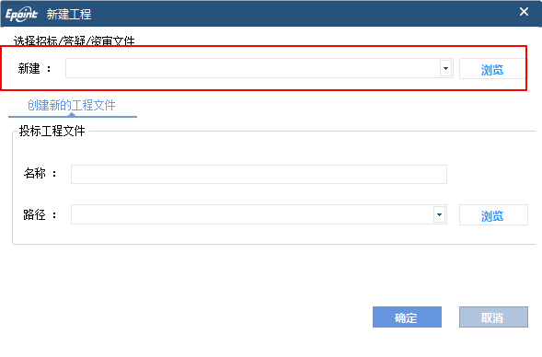

浏览招标文件
点击左边流程图上的【浏览招标文件】在这界面上会显示招标文件相关信息，也可以实现导出答疑文件，导出技术标评标办法，导出工程量清单功能。
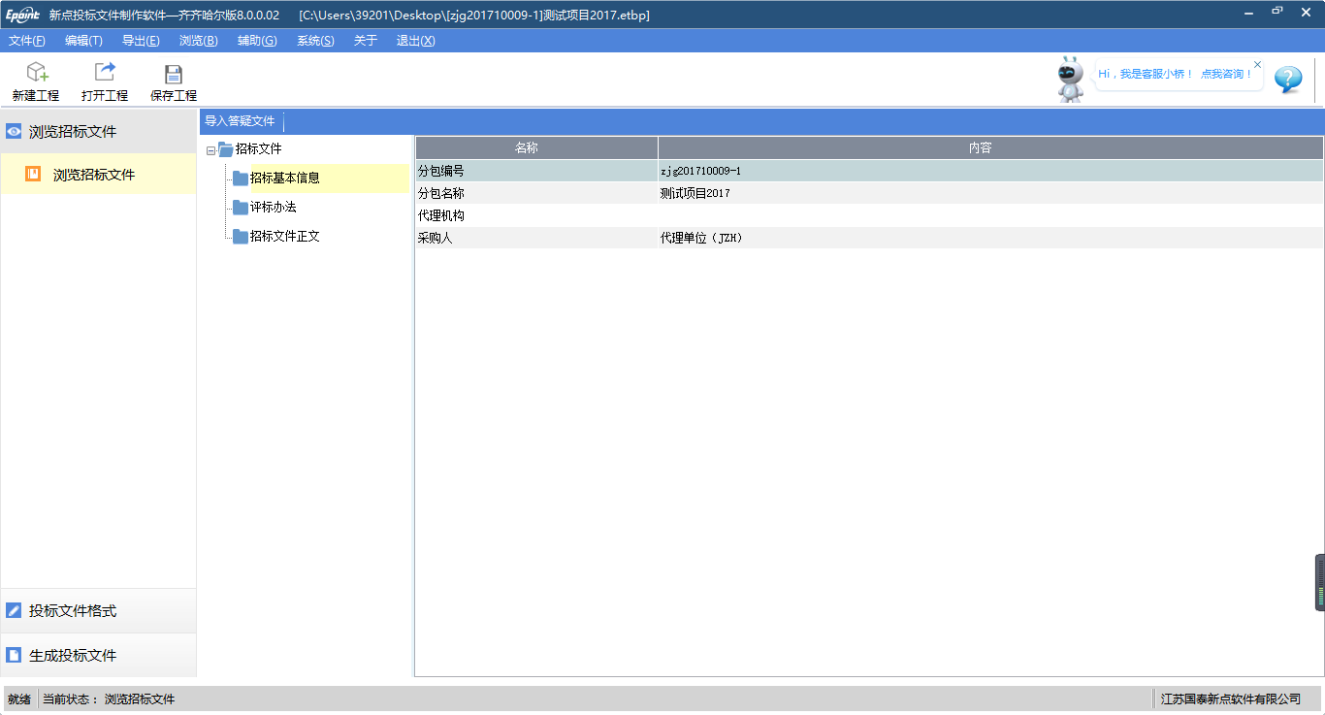

投标文件封面
点击左边流程图上的【投标文件封面】，在此界面中填写投标文件封面的内容，程序会自动保存。
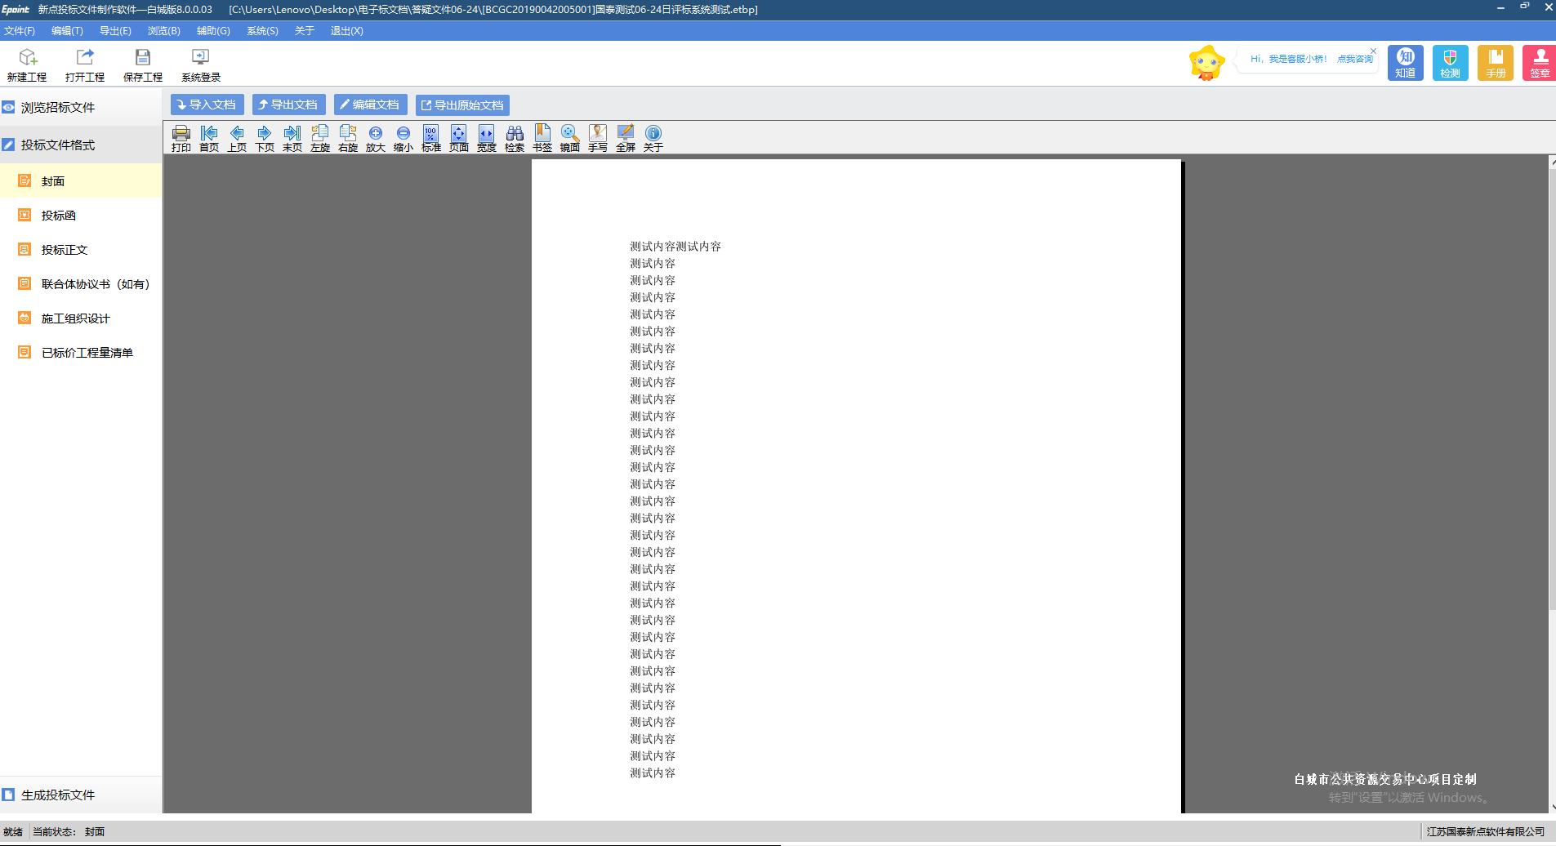

投标函
点击左边流程图上的【投标函】，在此界面中填写投标函的内容，程序会自动保存。
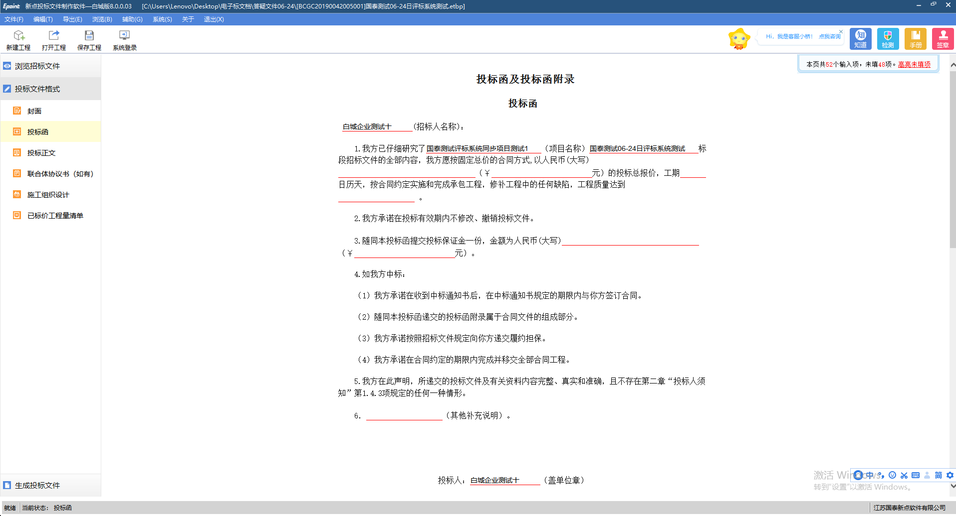

投标正文
点击左上方导入文档，导入投标正文
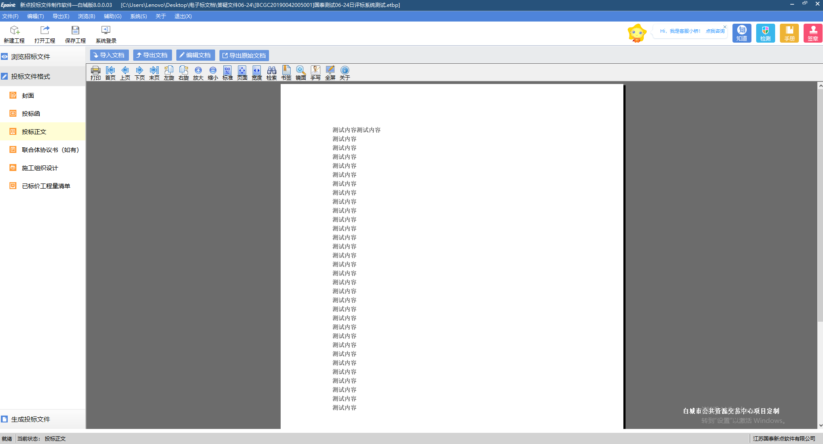
联合体协议书
点击左上方加号上传，联合体协议书。
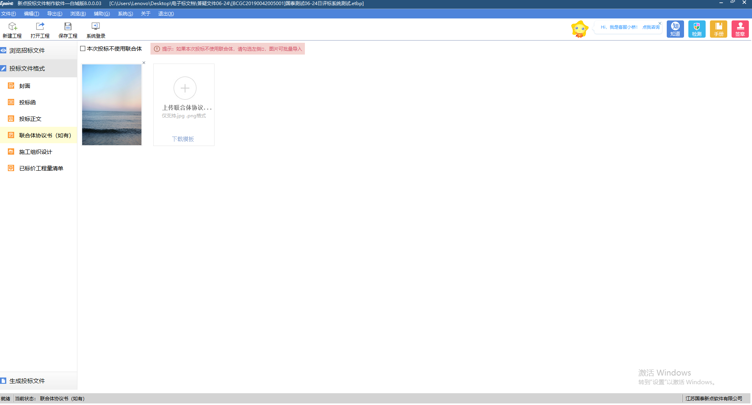
施工组织设计
点击左边流程图上的【施工组织设计】在界面中新增编辑说明、正文内容、其他内容、附件部分、这4个必须都要上传。
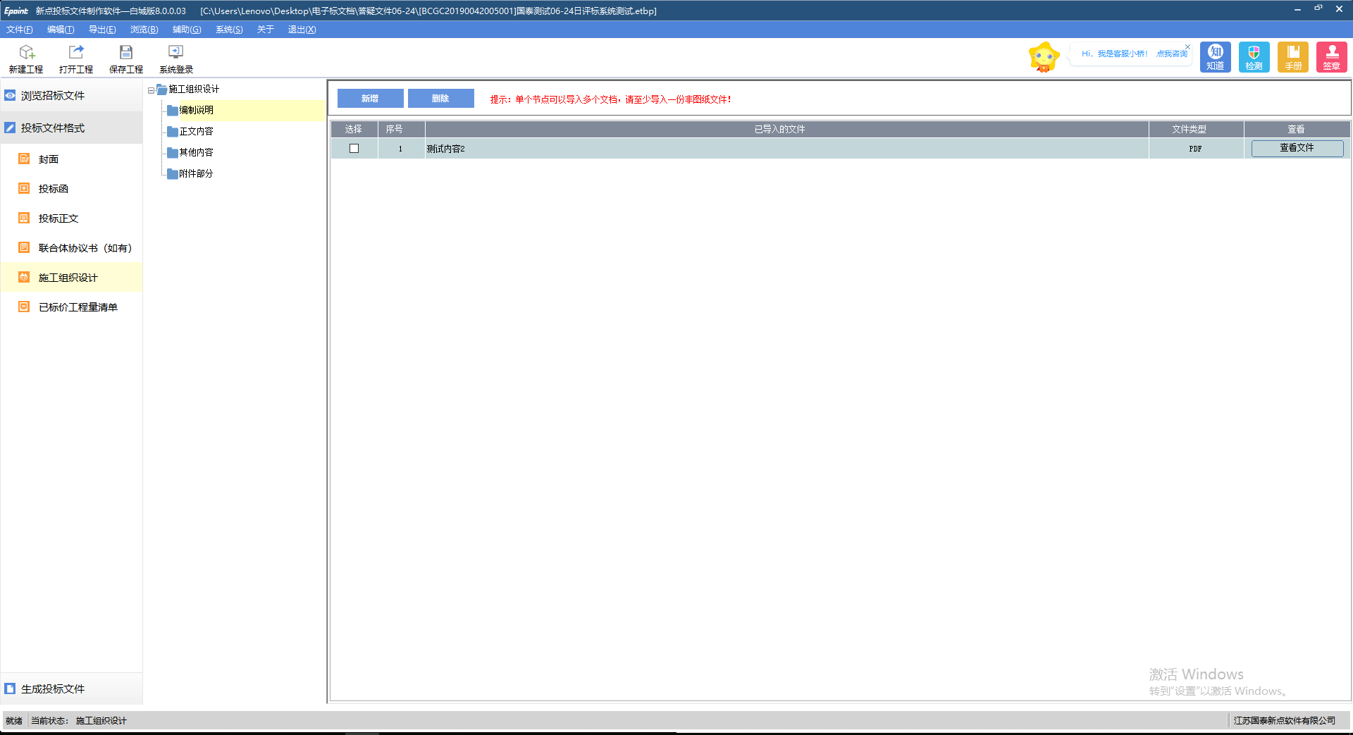

已投价工程量清单
点击左边流程图上的【已投价工程量清单】，首先新增封面然后上传说明在上传清单最后点击生成工程量清单如下图：

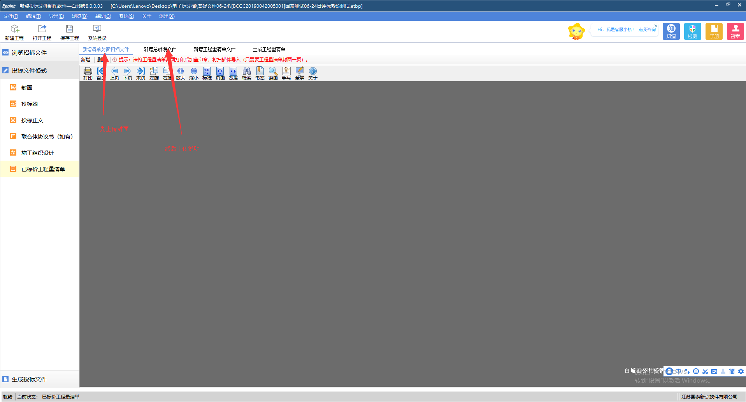
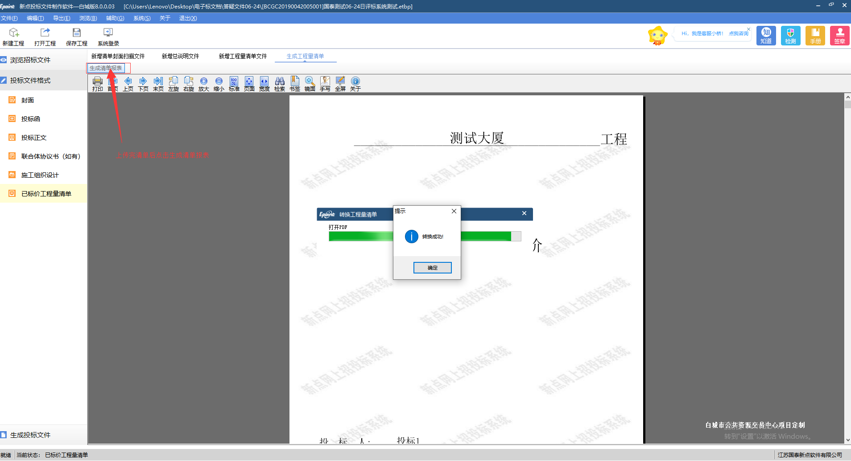
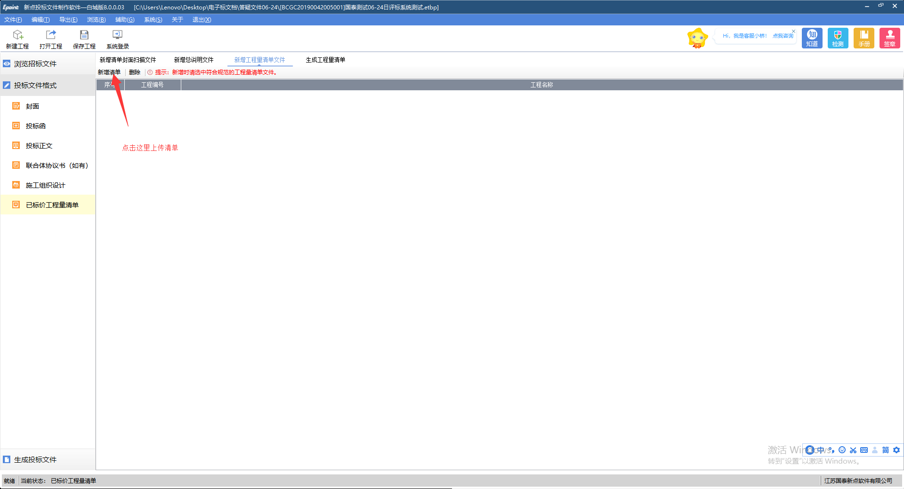

生成投标文件
生成投标文件: 点击左边流程图上的【生成投标文件】，本软件为了方便用户进行操作，在界面上哪些文件已经转换成PDF，哪些文件已经签章，点击 上方<批量转换>按钮，进行批量转换将未转换的文件转换成PDF。转换成PDF 以后，点击上方<标书签章>按钮对未进行签章文件在文件相应的签章位置进行电子签章。

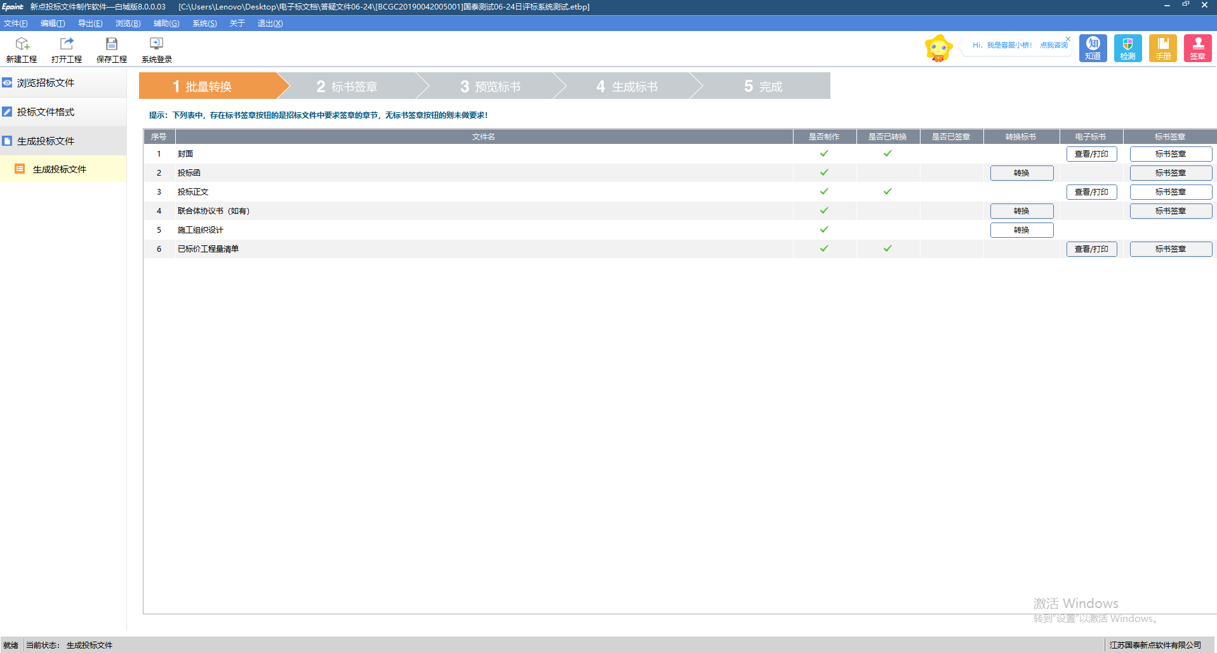
电子签章完成之后，点击上方的<预览标书>按钮进行标书预览，上述步骤完成之后点击上方<生成标书>按钮，生成标书。

注：领取答疑澄清文件需要先下载招标文件。

上传投标文件
功能说明：投标人可以看到本单位通过投标工具提交的标书文件，并可以验证投标书的内容。
前置条件：招标文件已经下载通过。
操作步骤：
- 点击“上传投标文件”菜单，如下图：
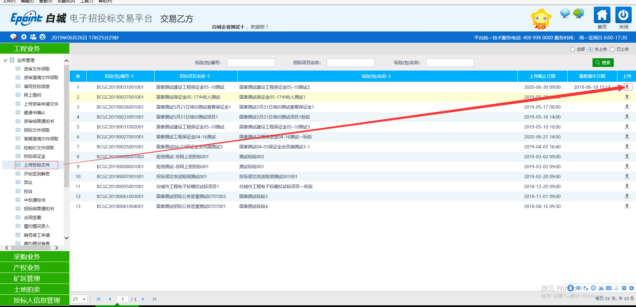
- 点击“上传”，上传对应投标文件；
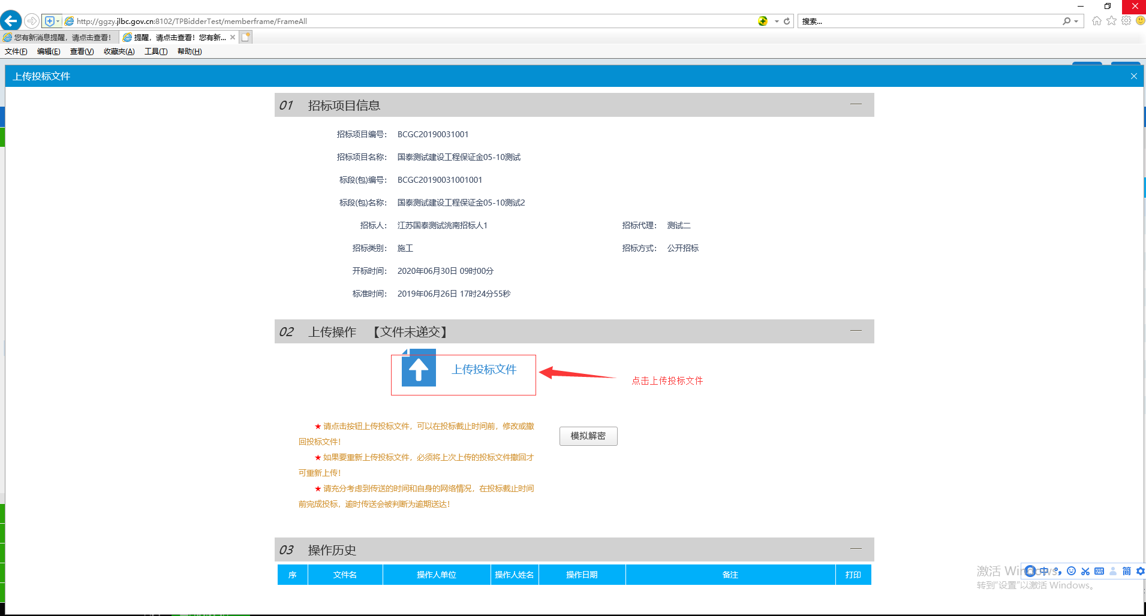

- 模拟解密
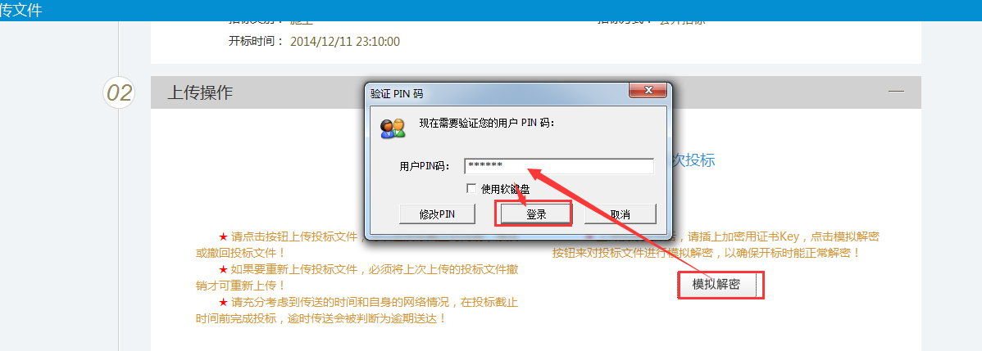
4、模拟解密成功
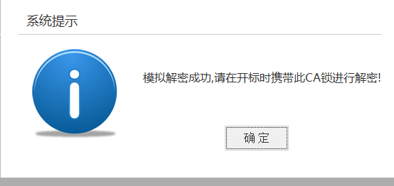

中标通知书
功能说明：投标人查看、打印中标通知书。
前置条件：投标单位已经中标。
操作步骤：
- 点击“中标通知书”菜单，如下图；
